Ficha 2
Escolhe um título para a ficha 2

 | 1. Completa os espaços em branco
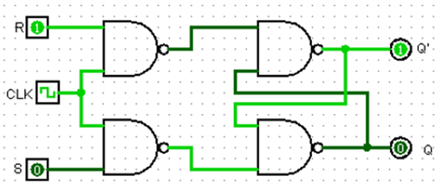 | A imagem representa um Flip-Flop com portas NAND  R significa ____ e S significa ___, ou seja, R ______ a saída e S _____ a saída.  CLK significa _____ e permite ___________ ou __________ todo o circuito.  Este circuito entra em memória quando R=_ e S=_ ou quando CLK=_

2. Desenha o símbolo que representa o Flip-Flop ou Latch | 2.1. Completa a tabela de verdade
Entradas |  |  | Saídas |  | Estado
CLK | R | S | Q | Q’

3) Para os FF das figuras abaixo, desenhe as formas de onda nas saídas em função dos sinais aplicados.
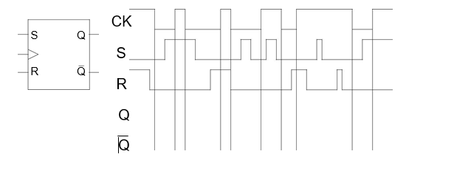

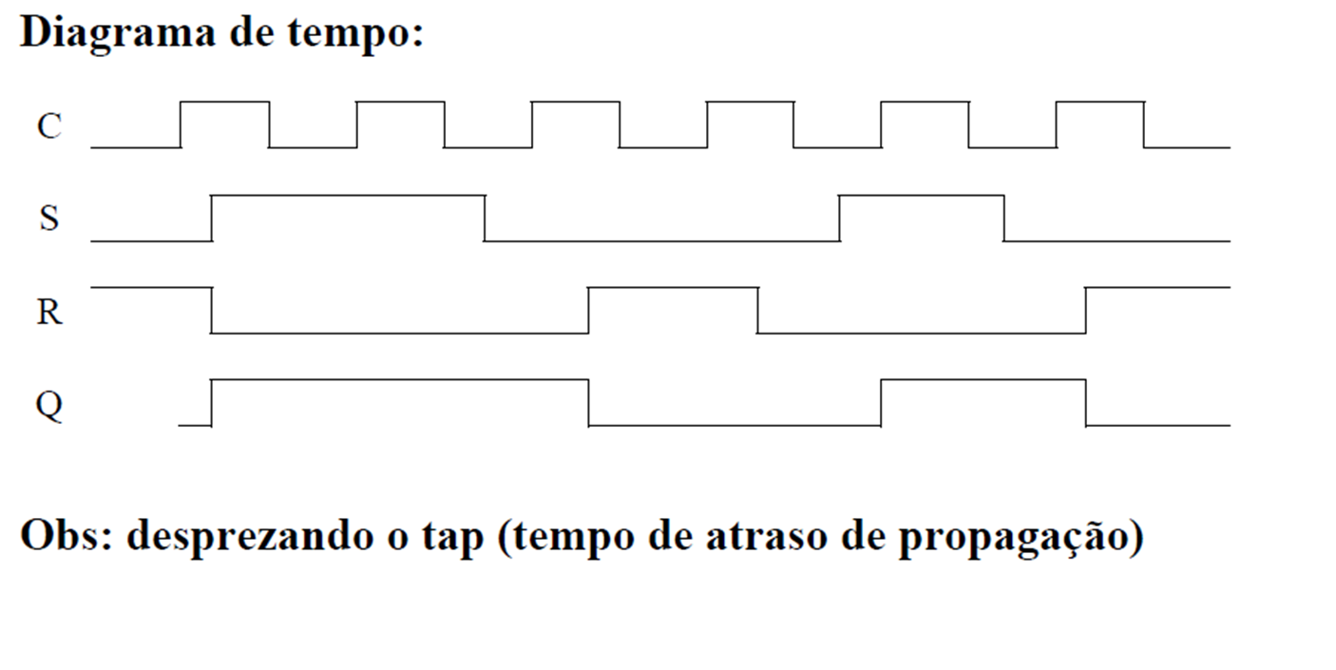
4) O CLK também é conhecido como:
Enable
Clr
Prn

5) Nos sistemas síncronos, os tempos exatos em que qualquer saída pode mudar de estado são determinados por um sinal comumente chamado de:
traffic
D
flip-flop
clock

6. Cria um Diagrama Temporal para um FF síncrono indicando as entradas R, S e CLK e a evolução das Saídas Q e Q’.

